

Génie Logiciel II

INF23207 (MS)

UNIVERSIT´E DU QU´EBEC A` RIMOUSKI

D´EPARTEMENT DE MATH´EMATIQUES, D’INFORMATIQUE ET DE G´ENIE

RAPPORT

Prototype d’interface utilisateur – Système de visionnement de films en ligne

E´QUIPE :
Amina Missoum
Anas Zitouni
Émile Santerre
Serine Ait Djoudi Oufella
PROFESSEUR :

Ismaïl Khriss, Ph. D.

Table des matières
Table des matières

1 Introduction 3
2 Description du projet 4
2.1. Page MainWindow 4
2.2. Page Login 5
2.3. Page Suscribe 5
2.4 Search 6
2.5 FilmDetails 7
2.6 Player 8
2.7 Pay 8
2.7 MemberAccount 9
2.9 AdminMenu 13
3 Description du séquencement des fenêtres 18
3.1 Flux de navigation général 18
3.2 Scénario utilisateur régulier 18
3.3 Scénario administrateur 18
4 Conclusion 19

1 INTRODUCTION

1 Introduction
Ce rapport présente le prototype de l’interface utilisateur développé pour un système de visionnement de films en ligne. L’objectif est de représenter, sous forme de maquettes, les principaux écrans de l’application tels qu’ils seront utilisés par un usager ou un administrateur. Le prototype a été conçu à l’aide de Visual Studio en utilisant la technologie WPF. Tous les écrans réalisés respectent les consignes du cours et illustrent le parcours de l’utilisateur dans le système.NET.

2 Description du projet

Description du projet

2.1. Page MainWindow
La MainWindow constitue la page d’accueil du système CinéStream et sert de point d’entrée principal pour tous les utilisateurs.
Boutons :
- Se connecter : Permet aux utilisateurs existants d’accéder à leur compte via le formulaire de connexion.
- S’inscrire : Ouvre le formulaire d’inscription pour créer un nouveau compte.
- Rechercher : Offre un champ de recherche permettant de trouver des films par titre, genre ou acteur.
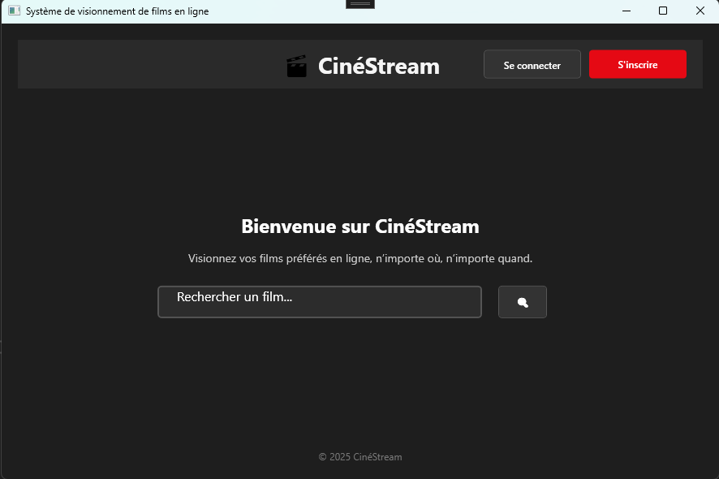

2.2. Page Login
Fenêtre de connexion permettant aux utilisateurs d’accéder à leur compte.
Champs :
- Nom d’utilisateur
- Mot de passe
Boutons :
- Se connecter : valide les informations et redirige vers la page MemberAccount ou AdminMenu selon le rôle.
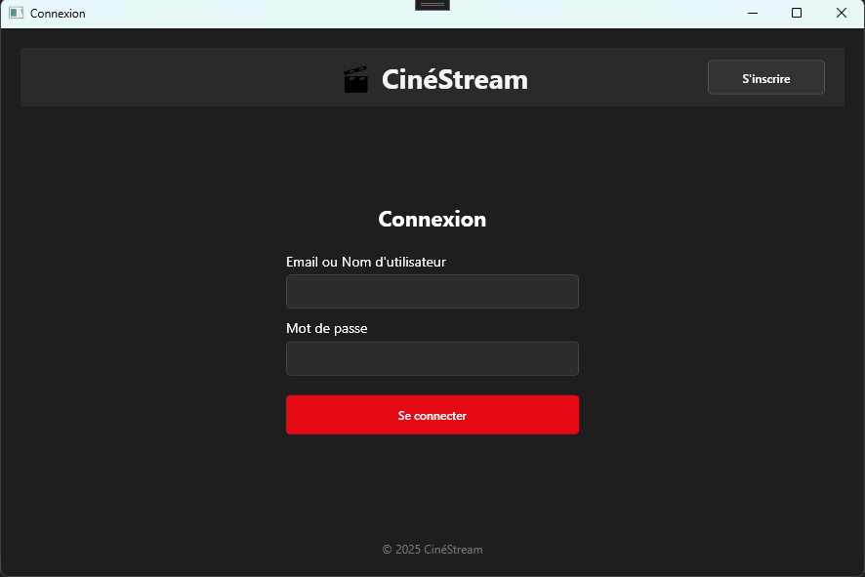

2.3. Page Suscribe
Page d’inscription pour les nouveaux utilisateurs.
Champs :
- Nom d’utilisateur
- Adresse e-mail
- Mot de passe et confirmation
Boutons :
- « S’inscrire » : crée un compte utilisateur.
- « Retour » : revient à la page MainWindow.
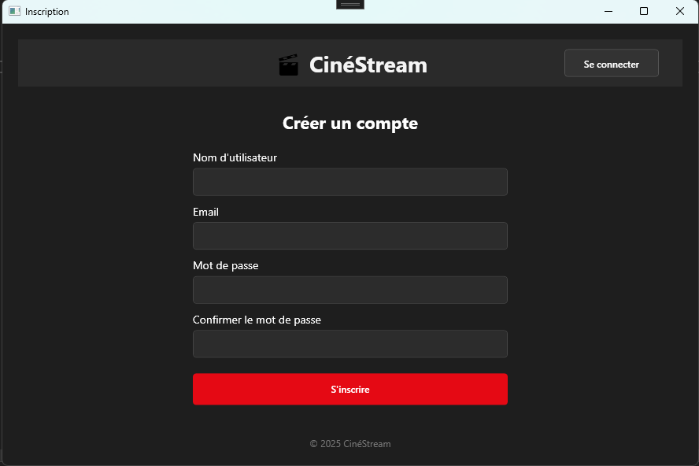

2.4 Page Search
Interface de recherche et navigation des films.
Boutons d’action sur chaque film :
- Description: ouvre la fenêtre FilmDetails.
- Visionner : ouvre Player ou Pay si l’utilisateur n’a pas d’abonnement.
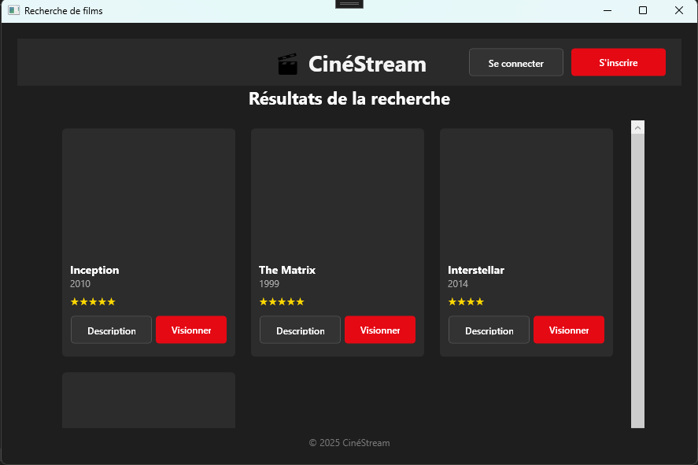

2.5 Page FilmDetails
Affiche les informations détaillées sur un film sélectionné.
Champs :
- Titre
- Description
- Note
- Prix
Boutons :
- Visionner le film: ouvre Player ou Pay selon l’abonnement.
- Retour : revient à Search.
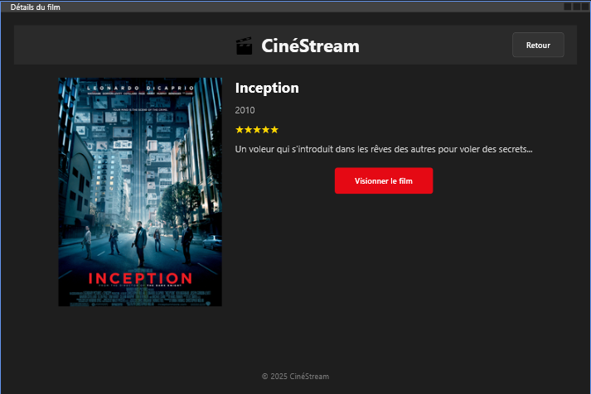

2.6 Page Player
Fenêtre de lecture vidéo simulant le visionnement d’un film.
Fonctionnalités :
- Contrôles de lecture (Play, Pause, Volume, Plein écran).
- Affichage du titre du film. 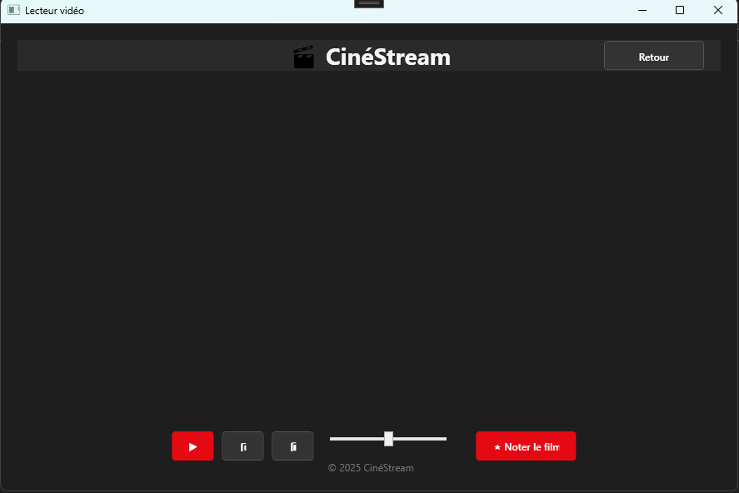

2.7 Page Pay
Page permettant le paiement d’un film à l’unité pour les utilisateurs sans abonnement.
Champs :
- Numéro de carte
- Date d’expiration
- CVV

Boutons :
- Payer : valide les informations et déclenche la lecture du film.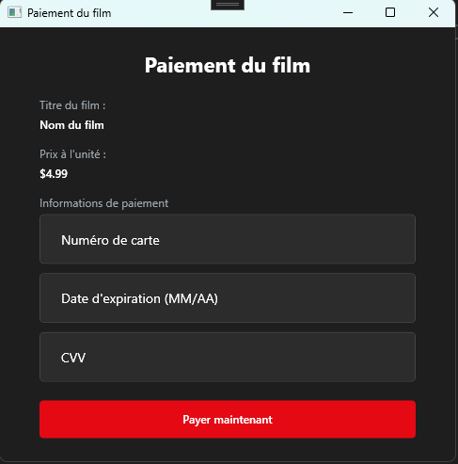

2.7 Page MemberAccount
Page de profil utilisateur permettant de consulter et gérer les informations personnelles, le solde, l’abonnement et l’historique des transactions. Elle est organisée sous forme d’un TabControl avec quatre onglets principaux.

2.7.1 Solde et Rechargement
Permet à l’utilisateur de consulter son solde disponible et de recharger son compte.
Éléments :
- Solde disponible : affiche le montant actuel du compte.
- Rechargement rapide : boutons pour recharger 10 $, 25 $, ou 50 $.
- Rechargement personnalisé : zone de saisie permettant d’entrer un montant librement, et bouton « Recharger » pour valider le paiement. 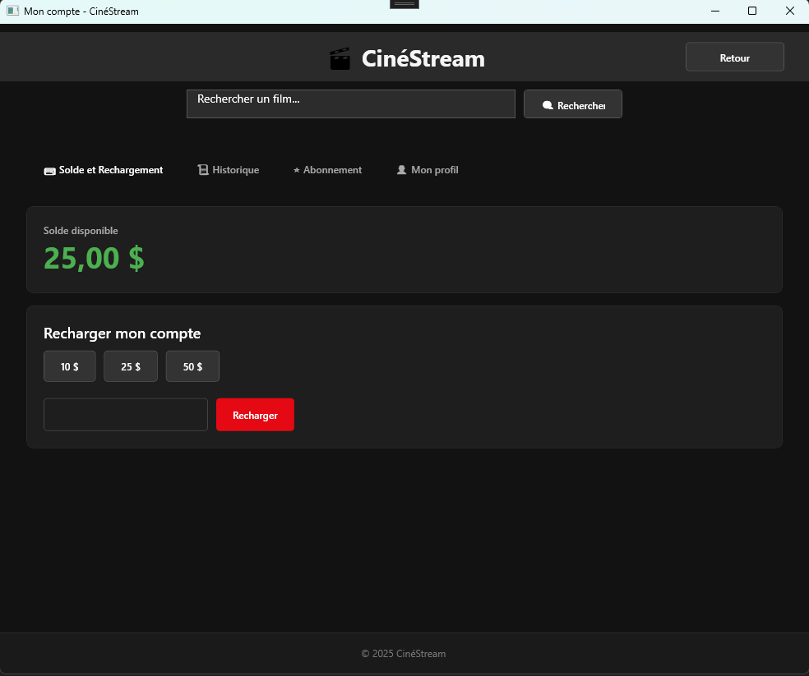

2.7.2 Historique
Affiche la liste des transactions et achats effectués par l’utilisateur.
Éléments :
- Chaque transaction est représentée dans un card contenant :
  - Numéro de transaction
  - Date
  - Montant
  - Statut (Payée, en attente, etc.)
- Boutons d’action :
  - « Demander un remboursement » pour les transactions concernées.
- Le contenu est placé dans un ScrollViewer pour gérer un grand nombre de transactions. 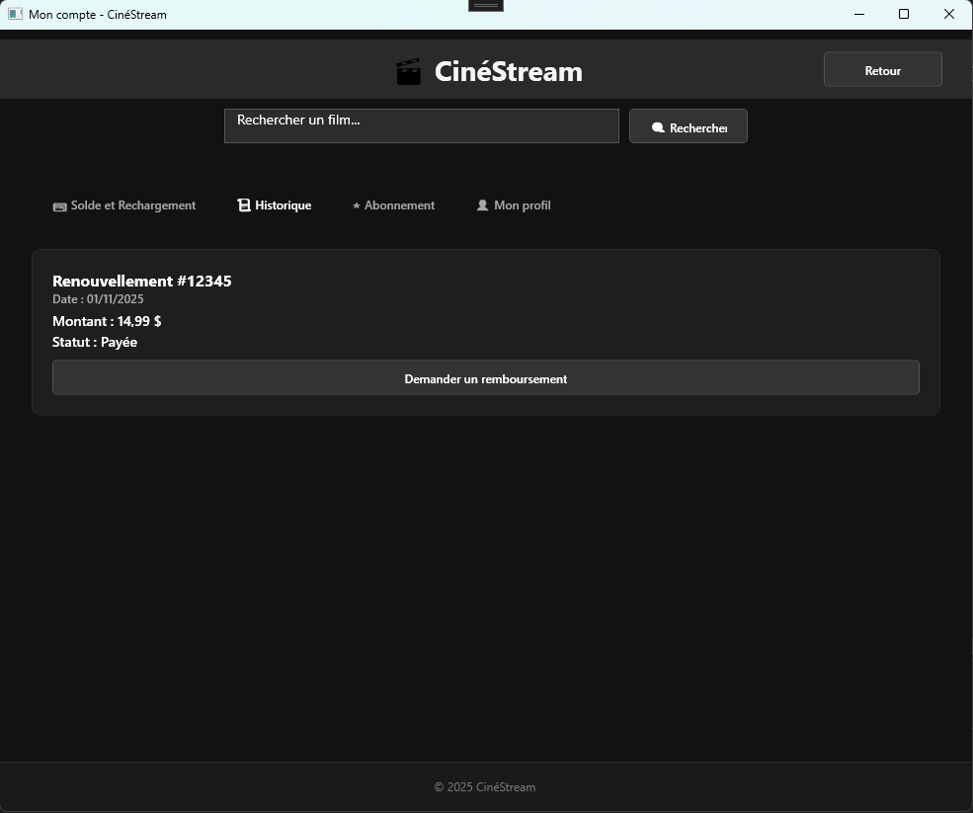

2.7.3 Abonnement
Permet de consulter le plan actuel et de gérer les options d’abonnement.
Éléments :
- Abonnement actuel : indique le type d’abonnement, son statut (actif/inactif), et la date du prochain renouvellement.
- Autres plans disponibles : Gratuit, Standard, Premium avec les caractéristiques de chaque plan (publicité, qualité vidéo, nombre d’appareils).
- Boutons d’action :
  - « Renouveler maintenant » pour payer immédiatement
  - « Résilier » ou « Rétrograder » pour changer de plan.
- L’onglet utilise des cards pour présenter chaque plan avec une mise en évidence visuelle du plan actif. 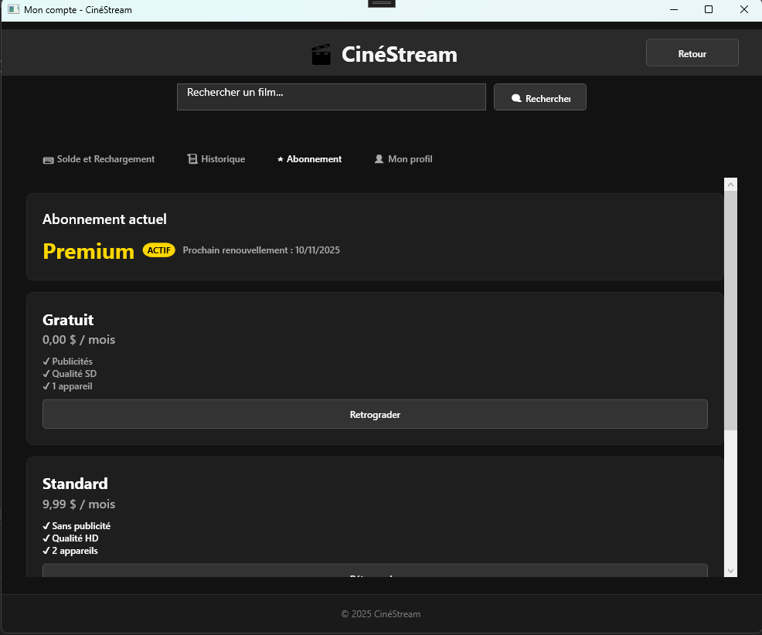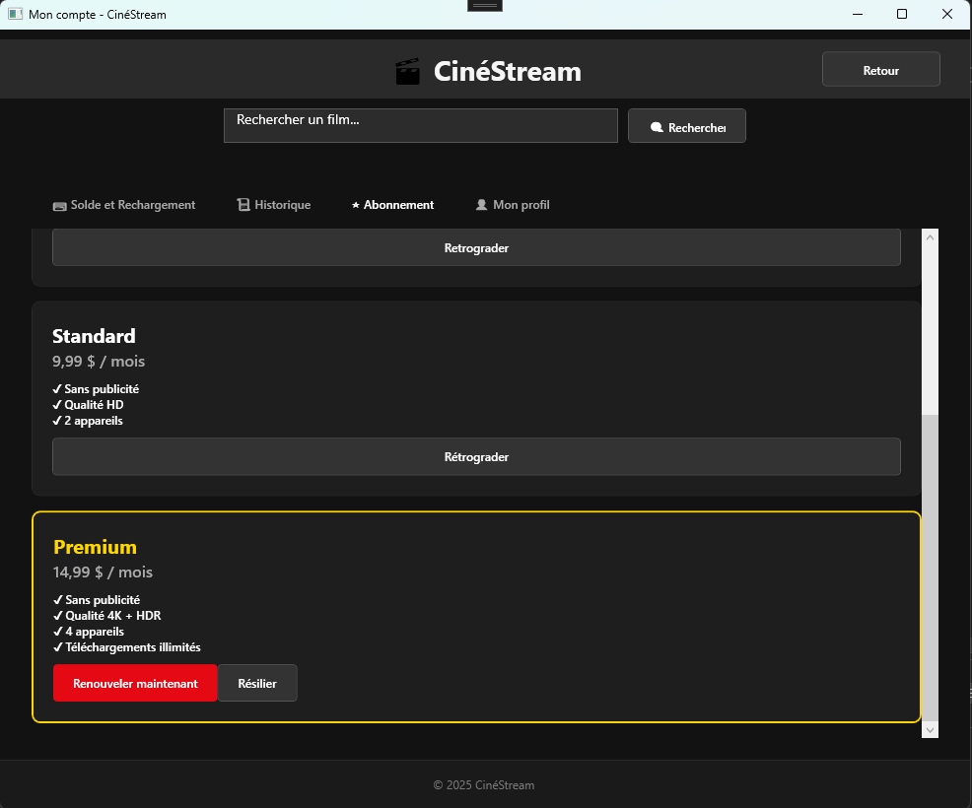

2.7.4 Mon profil
Permet à l’utilisateur de consulter et modifier ses informations personnelles et son mot de passe.
Éléments :
- Informations personnelles : nom complet, adresse e-mail.
- Modification du mot de passe :
  - Champs : mot de passe actuel, nouveau mot de passe, confirmation du nouveau mot de passe.
  - Bouton « Enregistrer les changements » pour valider les modifications.
- Chaque section est encapsulée dans des cards pour améliorer la lisibilité. 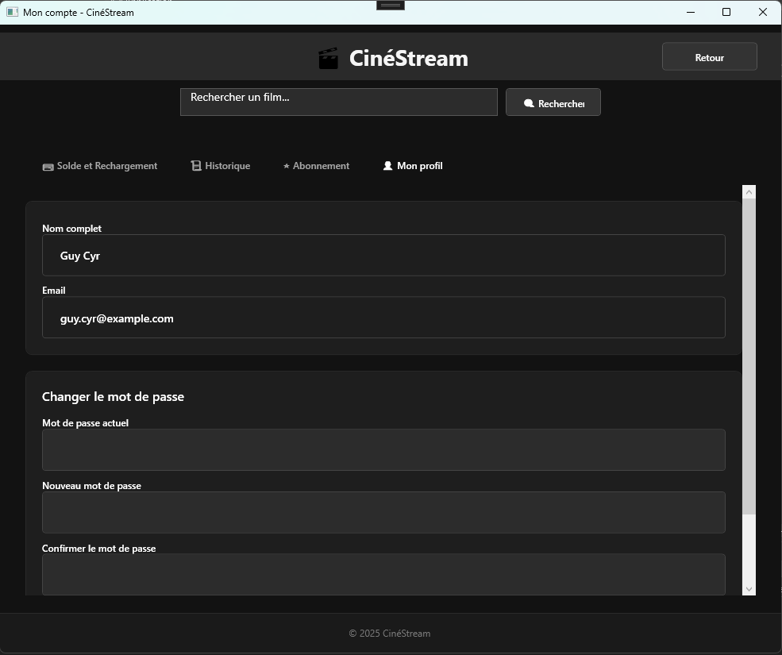

2.9 Page AdminMenu
Cette page est destinée aux administrateurs de CinéStream et permet de gérer les films, les utilisateurs, consulter le journal du système et exporter des données. Elle est organisée autour d’un TabControl central et d’une barre latérale de navigation.

2.9.1Barre latérale
- Présente les différentes sections accessibles via des boutons avec icônes et descriptions :
  - Accueil : Voir les statistiques et message de bienvenue.
  - Gérer Films : Ajouter, modifier ou supprimer des films.
  - Gérer Utilisateurs : Voir les comptes, suspendre ou modifier les rôles.
  - Journal Système : Consulter les logs d’activité et événements.
  - Exporter Données : Télécharger rapports et statistiques (CSV, PDF, Excel).

2.9.2 Accueil
- Affiche un message de bienvenue à l’administrateur.
- Montre les statistiques récentes du système sous forme de cartes :
  - Nombre de films et évolution hebdomadaire.
  - Nombre d’utilisateurs et variation quotidienne.
  - Nombre d’exports récents.
  - Revenus mensuels.
- Permet d’avoir un aperçu rapide de l’activité de la plateforme. 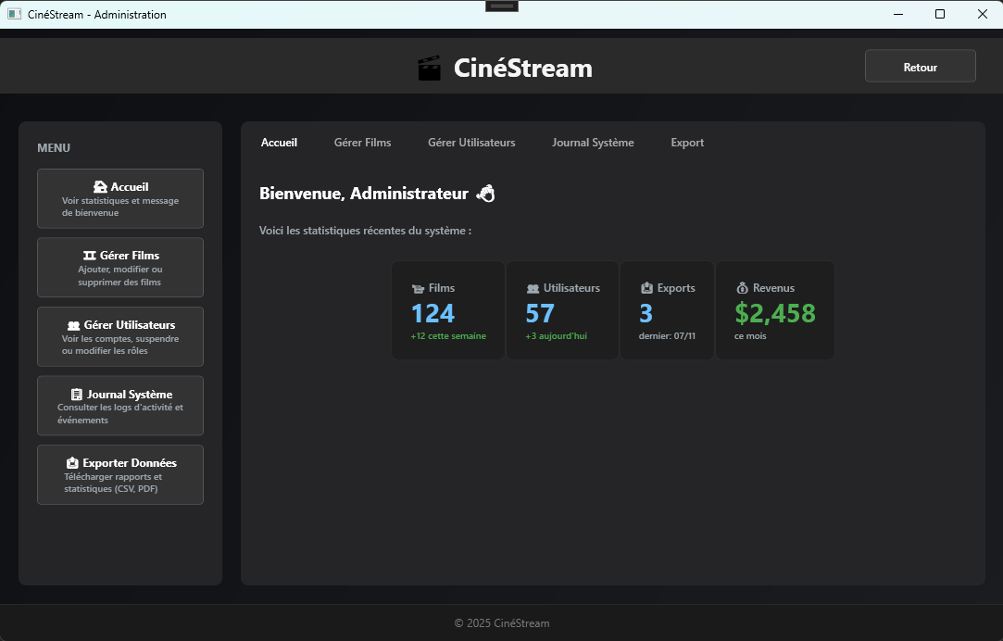

2.9.3 Gérer Films
- Contient les fonctionnalités CRUD (Créer, Lire, Mettre à jour, Supprimer) pour les films.
- Boutons : Ajouter, Modifier, Supprimer, Voir tous.
- Liste des films affichée sous la zone des boutons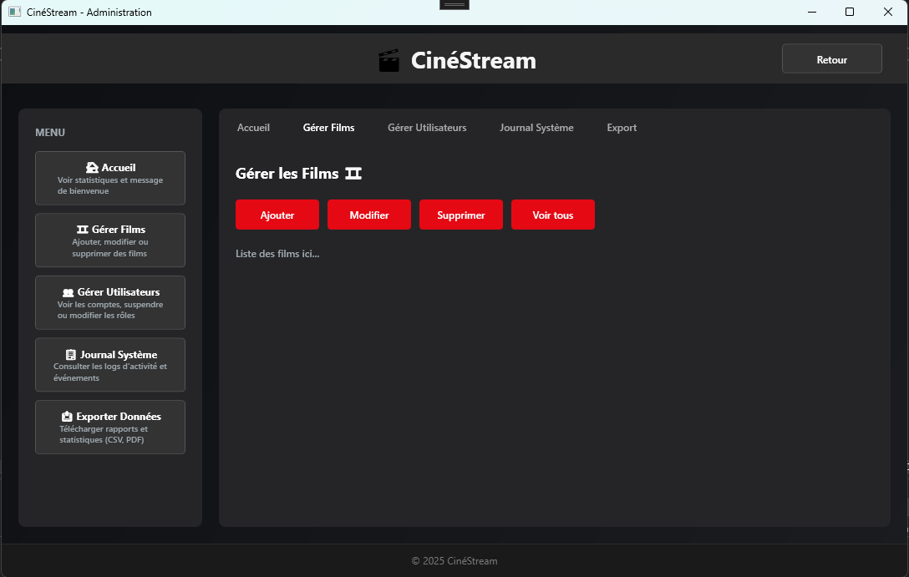

2.9.4 Gérer Utilisateurs
- Permet de gérer les comptes utilisateurs de la plateforme.
- Boutons CRUD similaires à l’onglet films.
- Liste des utilisateurs affichée en dessous des actions 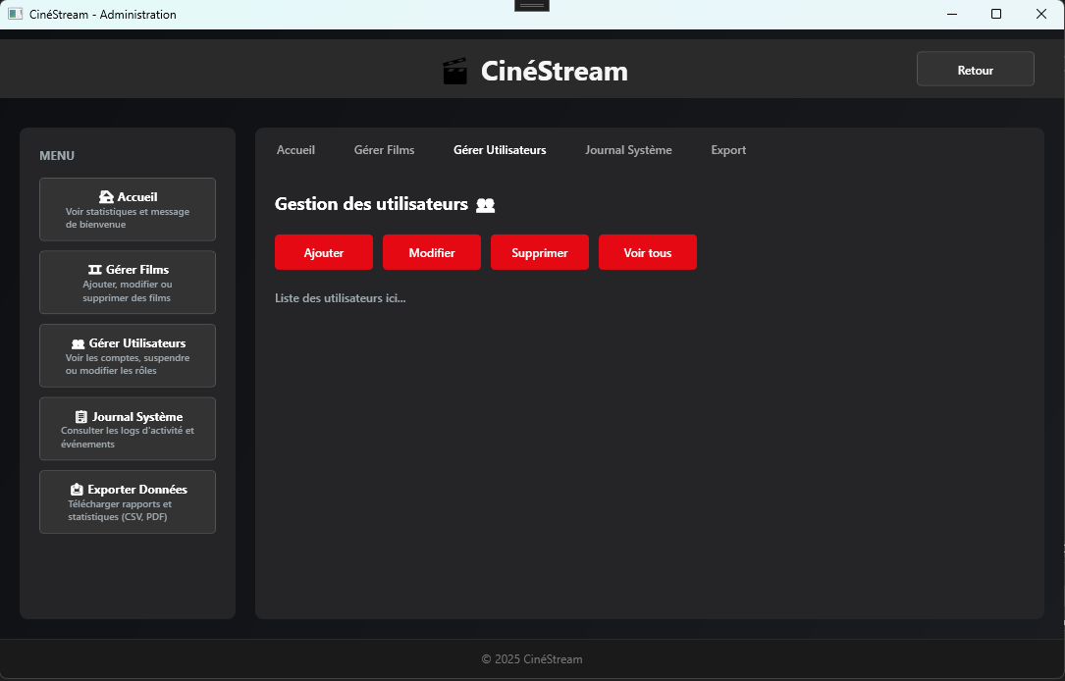

2.9.5Journal Système
- Affiche les logs d’activités et les événements du système.
- Actions disponibles :
  - Voir tous les logs.
  - Filtrer les logs selon critères.
  - Supprimer anciens logs.
- Liste des logs affichée en dessous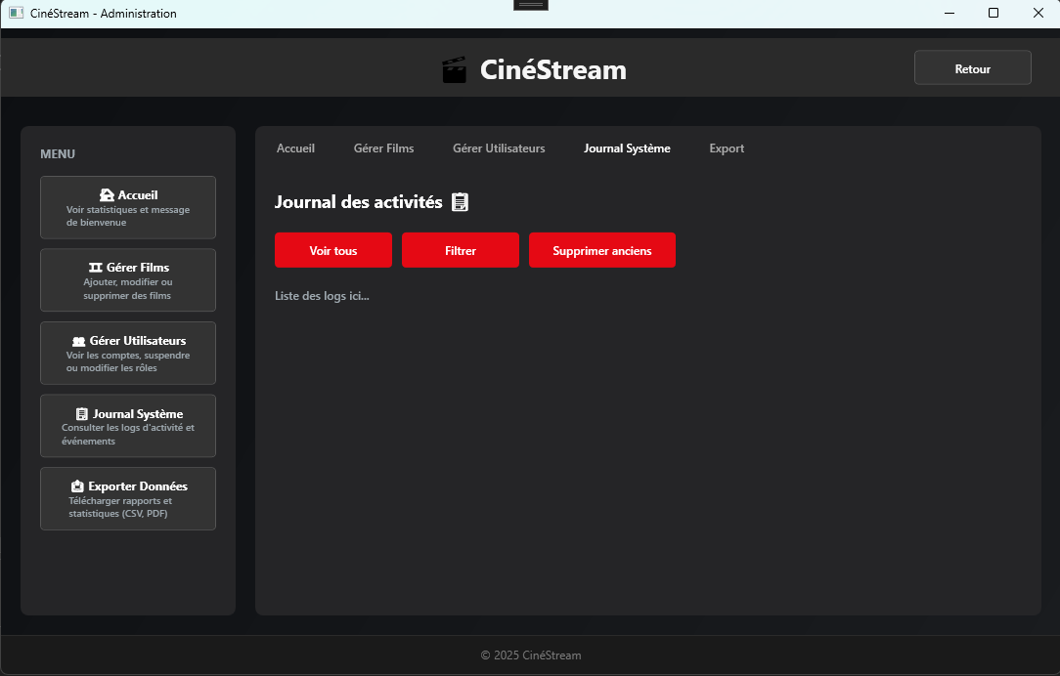

2.9.6Export
- Permet d’exporter les données du système dans différents formats :
  - CSV
  - PDF
  - Excel
- Instructions affichées pour choisir le format d’exportation. 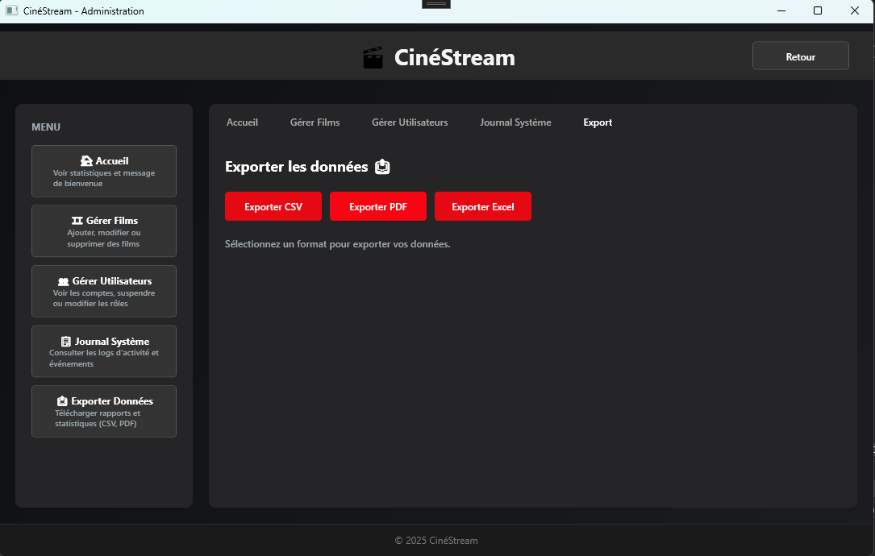

3 Description du séquencement des fenêtres

3 Description du séquencement des fenêtres

3.1 Flux de navigation général
Le système débute sur MainWindow, depuis laquelle l’utilisateur peut :
- Se connecter → Login
- S’inscrire → Subscribe
- Visiteur : Search → FilmDetails → Pay→ Player
Après connexion :
- Utilisateur régulier : Search → FilmDetails → Player/Pay
- Administrateur : AdminMenu → gestion Films/Utilisateurs → Journal → Export

3.2 Scénario utilisateur régulier
- L’utilisateur démarre l’application et arrive sur MainWindow.
- Il clique sur « Se connecter » et accède à Login.
- Il saisit ses identifiants et accède à MemberAccount.
- Il fait recherche un film avec la barre de rechercher de MemberAccount
- Il cherche le film dans Search et ouvre FilmDetails.
- Il clique sur Lecture : si abonnement valide → Player, sinon → Pay.
- Il se déconnecte.

3.3 Scénario administrateur
- L’administrateur ouvre Login et entre les identifiants admin.
- Il est redirigé vers AdminMenu.
- Il consulte les statistiques et les définitions des menus.
- Il gère les films et utilisateurs via les boutons CRUD.
- Il consulte le Journal et peut exporter les données.
- Il ferme la session.

4 Conclusion

4 Conclusion

Le prototype a permis de concevoir et de développer une interface d’application de gestion et de consultation de contenus cinématographiques. L’ensemble du projet a mis en œuvre les pratiques du développement logiciel en combinant design et ergonomie. La MainWindow offre aux utilisateurs un point d’entrée visuel, facilitant la découverte des films, l’accès aux fonctionnalités essentielles telles que la recherche, la connexion et l’inscription. La page AdminMenu permet aux administrateurs de superviser le système grâce à des outils de gestion des films, des utilisateurs, des journaux d’activité et des options d’exportation de données. L’application repose sur une architecture modulable utilisant des styles et des templates cohérents afin de garantir une expérience utilisateur harmonieuse et uniforme sur toutes les pages.

